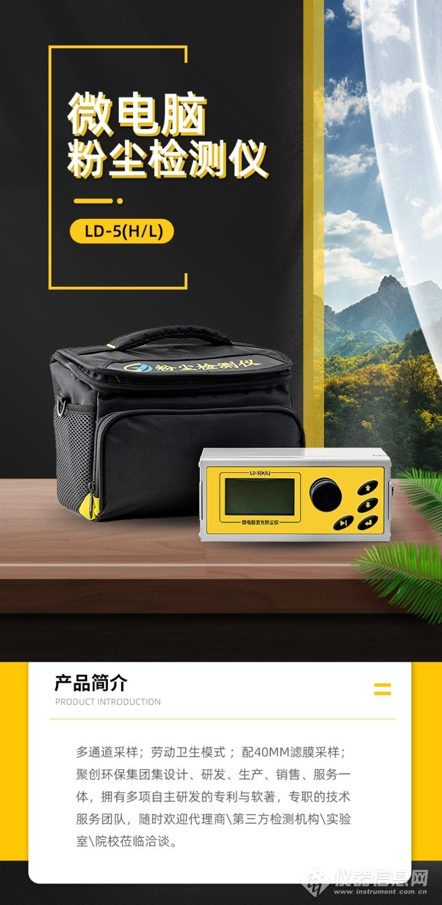
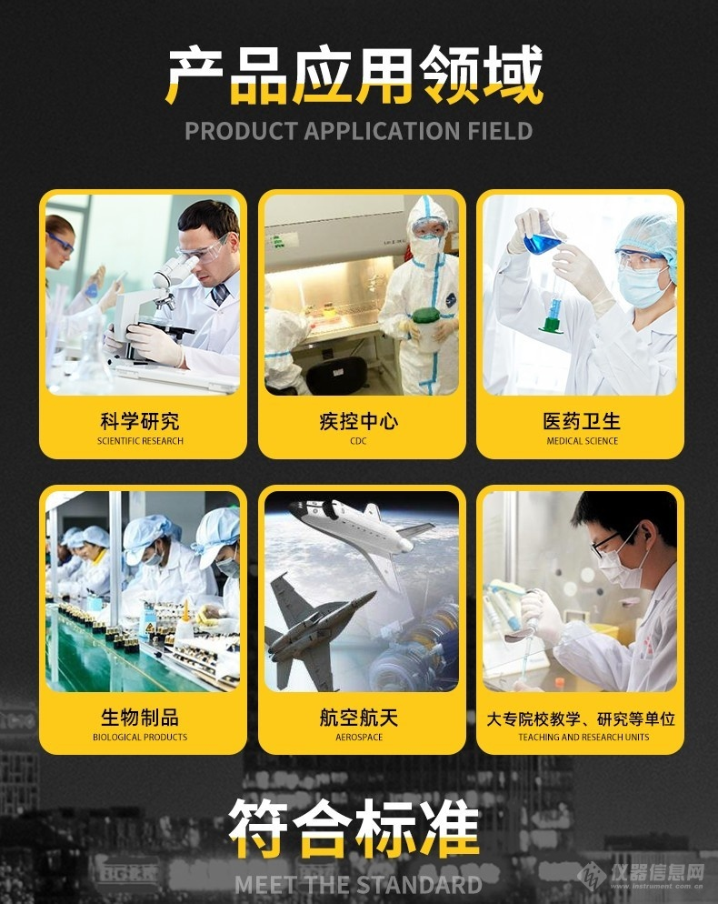
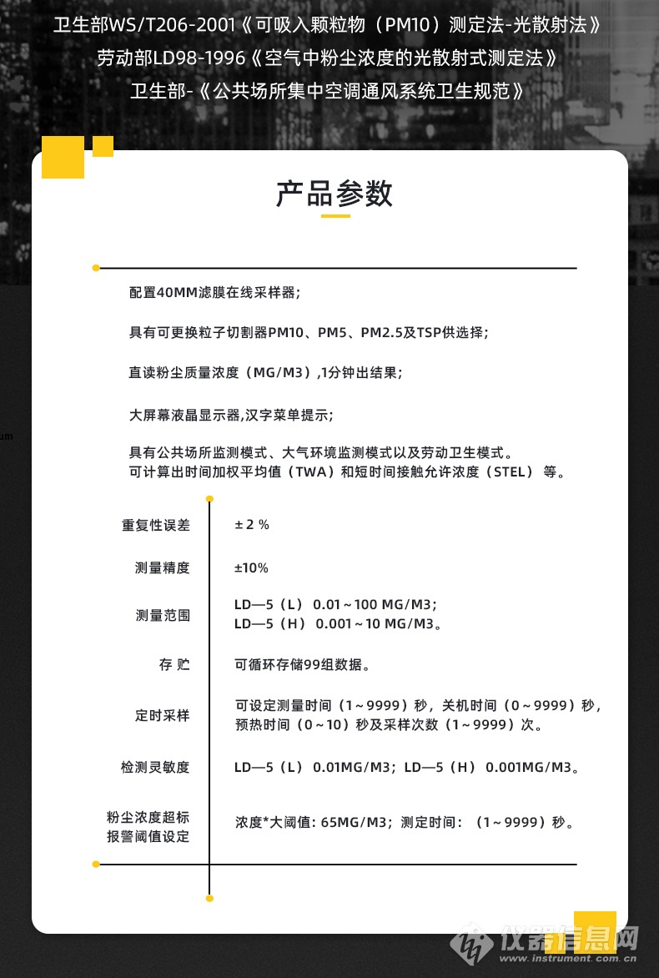
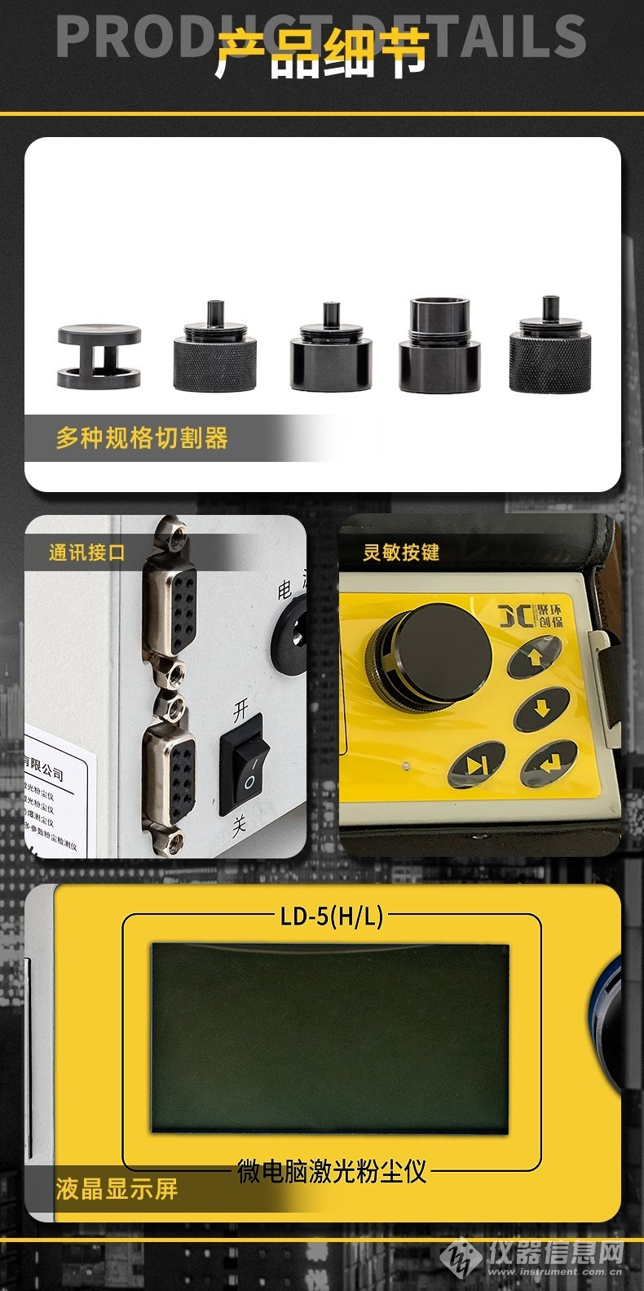
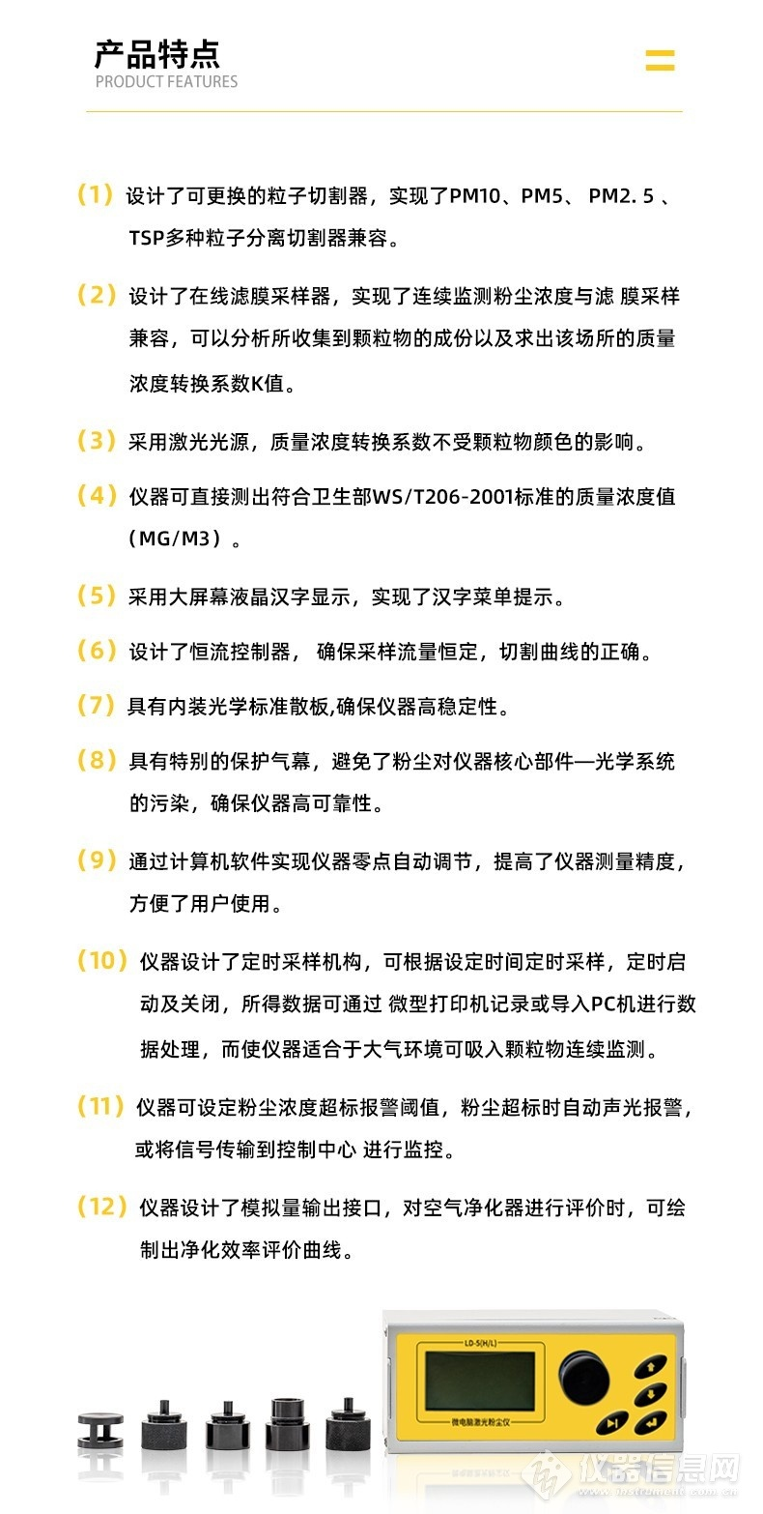
一、产品介绍
LD-5（H/L）光散射式快速测尘仪。可直读颗粒物质量浓度，1分钟出结果，可根据需要任意设定采样时间；内置滤膜采样装置，在连续监测粉尘浓度的同时，可收集颗粒物,以便对其成份进行分析，并求出质量浓度转换系数K值。内置过滤装置，避免粉尘对仪器部件的影响，延长仪器使用寿命；具有自校系统；具有气幕屏蔽及洁净气自清洗功能，确保光学系统不受污染；实现了软件自动调零；具有与计算机双向通讯功能，可通过PC机进行数据处理，打印出曲线及表格。
具有颗粒物浓度连续监测、定时采样以及粉尘浓度超标报警等多种功能。备有PM10、PM5、PM2.5、PM1.0及TSP切割器供选择；采用强力抽气泵，使其更适合需配备较长采样管的中央空调排气口PM10可吸入颗粒物浓度的检测，和对可吸入尘PM2.5进行监测。

二、技术参数
基础特点： | 配置40mm滤膜在线采样器;
 | 具有可更换粒子切割器PM10、PM5、PM2.5、PM1.0及TSP供选择;
 | 直读粉尘质量浓度（mg/m³）,1分钟出结果;
 | 大屏幕液晶显示器,汉字菜单提示;
检测灵敏度： | LD-5（L）0.01mg/m³； LD-5（H）0.001mg/m³。
重复性误差： | ±2％
测量精度： | ±10%
测量范围： | LD-5（L）0.01～100 mg/m³； LD-5（H） 0.001～10 mg/m³。
测定时间： | 标准时间为1分钟，设有0.1分及手动档（可任意设定采样时间）。
模式： | 具有公共场所监测模式、大气环境监测模式以及劳动卫生模式。  可计算出时间加权平均值（TWA）和短时间接触允许浓度（STEL） 等。
存 贮： | 可循环存储99组数据。
定时采样： | 可设定测量时间（1～9999）秒，关机时间（0～9999）秒，  预热时间（0～10）秒及采样次数（1～9999）次。
报警功能： | 粉尘浓度超标报警功能，报警浓度阈值可自行设定；
输出接口： | 1，PC机通讯串行接口：RS232；
 | 2，微型打印机输出接口；
 | 3，模拟量输出接口：0—1V；
 | 4，数字量输出接口：电平信号。
电源： | Ni-MH或锂电充电电池组（1.2V x 4），可连续使用8小时；  附220VAC/12VDC 电源适配器。
重量： | 2.4kg。
尺寸： | 195mm*85mm*132mm
选配： | 另配具有湿度修正功能，数据更加精确（详情参见LD-5S)
 | 可配烟气采样杆和三脚架、微型打印机。

三、仪器说明
利用激光光束照射到含尘气流上，使光束产生散射光，粉尘浓度越高，产生的散射光强度越大，由此测出粉尘浓度。光散射法测定公共场所空气中可吸入颗粒物浓度， 具有快速、灵敏、稳定性好、体积小、重量轻、无噪声、操作简便、安全可靠等优点。一方面该方法具有较 高灵敏度而需要的样品量少，并可省去或者简化样品处理步骤，因此采样时间和分析时间均可大大缩短；另一方面，该方法无需样品储存，从而避免或减少了分析方法中的各种可能的误差因素。
​

COD消解器 各型参考
产品  型号 | 消解  对象 | 方法  标准 | 消解  时间 | 样品  孔位 | 冷却  方式 | 加热  材质 | 温度  调节 | 消解后操作程序
JC-101系列 | COD | 国标滴定 | 2h | 9、12、  15 | 空冷 | 铝块 | 32-399℃ | 建议换瓶滴定
JC-101B | COD、TP、TN | 快速分光  比色法 | 10-15min | 9、12、  16、25 | 空冷 | 铝块 | 0-190℃ | 分光比色测定
JC-101C | COD | 国标滴定 | 2h | 6、10 | 风冷 | 碳化硅  加热板 | 165℃ | 6孔  无需换瓶滴定
10孔
建议换瓶滴定
JC-102 | COD | 国标滴定 | 2h | 8、12 | 风冷 | 耐高温玻璃和稀土合金材料 | 165℃ | 无需换瓶滴定
JC-102C | COD | 国标滴定 | 2h | 8、12 | 风冷 | 陶瓷板 | 165℃ | 建议换瓶滴定
JC-103C  （高氯） | COD | 国标滴定 | 2h | 5 | 风冷 | 碳化硅  加热板 | 165℃ | 无需换瓶滴定
JC-101W | COD、TP、TN | 国标滴定法、快速分光比色法 | 5-16min | 6 | 空冷 | 微波 | 2450MHz | 建议换瓶滴定  也可直接比色测定

